# RANCANG BANGUN PROTOTIPE *MASTER CONTROLLER* UNTUK MENGENDALIKAN *ARM MANIPULATOR* 6 DOF BERBASIS MIKROKONTROLLER ARDUINO

Raihan Ramadhan, Setyawan Ajie Sukarno, Susetyo Bagas Bhaskoro

Jurusan Otomasi Manufaktur dan Mektatronika, Politeknik Manufaktur Bandung

Email:dhanraihan@gmail.com

|  |  |  |
| --- | --- | --- |
| **Informasi Artikel:** |  | **ABSTRAK** |
| *Received*:  DD MM YYYY  *Accepted*:  DD MM YYYY  *Available*:  DD MM YYYY | Untuk dapat mengendalikan sebuah manipulator diperlukan suatu pengendali jarak jauh yang di kendalikan oleh pengguna secara manual. Rancang bangun ini berfokus pada pembuatan suatu perangkat pengendali yang disebut *Master controller* dimana perangkat pengendali ini merupakan pengendali manipulator pada robot bawah laut atau *Underwater-Remotly Operated Vehicle* (ROV). Pada rancang bangun ini kontroler yang digunakan yaitu Arduino Mega dengan sensor potensiometer sebagai input pergerakan pada 6 buah motor stepper penggerak. Hasil pengujian memberikan capaian bahwa robot dapat menerima data oleh sebuah pendant pengendali secara lancar. Dan mengetahui respond pada pergerakkan arm manipulator 6 DoF berdasarkan data pergerakkan dan kecepatan motor stepper.Di dapatkan hasil akurasi motor stepper dengan input pergerakan sudut oleh master controller mendapatkan rata rata error sebesar 0.287%. |
| **Kata Kunci:** | ***ABSTRACT*** |
| *Underwater ROV (Remotly Operated Vehicle), Master controller, Arduino* | *To be able to control a manipulator requires a remote controller that can be controlled by the user manually. This design focuses on making a controlling device called the Master controller where this controlling device is a manipulator controller on an underwater robot or Underwater-Remotly Operated Vehicle (ROV). In this design, the controller used is Arduino Mega with a potentiometer sensor as input for movement of 6 moving stepper motors. The test results provide an achievement that the robot can receive data by a pendant controller smoothly. And knowing the response to the movement of the 6 DoF arm manipulator based on the data of the movement and speed of the stepper motor. The results of the stepper motor accuracy with the input of angular movement by the master controller get an average error of 0.287%.* |

jtrm.polman-bandung.ac.id

## Pendahuluan

Perkembangan teknologi robot mengalami kemajuan yang pesat karena kecanggihan teknologi yang dimilikinya.Oleh karenanya banyak pekerjaan-pekerjaan berat dan beresiko yang mulanya dilakukan oleh manusia kini dilakukan oleh robot.

Untuk mengendalikan robot terdapat suatu program pengendali gerakan robot yang berfungsi mengendalikan seluruh aktuator yang dimilikinya dengan tujuan yang diciptakan sesuai dengan perancangannya. Menurut *Robot Institute of America*, robot adalah mesin multifungsi yang dapat diprogram ulang, dirancang untuk memindahkan material, komponen, alat, atau perangkat khusus, melalui gerakan terprogram yang variabel untuk pengerjaan berbagai tugas.[1]

Salah satu tugas yang dapat menjadi bagian dari pencegahan terjadinya kecelakaan kerja adalah pengendalian robot jarak jauh pada kondisi medan yang tidak memungkinkan dikerjakan oleh manusia. Apabila suatu robot dapat diimplementasikan dan menggantikan manusia dalam melaksanakan tugas ini, maka efisiensi pencegahan terjadinya kecelakaan kerja dapat diminimalisir. Selain itu, robot juga diharapkan dapat dioperasikan dengan mudah dan sederhana.

Robot dapat diprogram untuk melakukan gerakan sesuai dengan referensi yang didapat dari sensor-sensor yang dimilikinya, Karenanya diperlukan suatu pengendali yang mampu untuk mengendalikan robot tersebut. *Master controller* merupakan suatu pendant pengendali robot yang digerakkan dengan mempergunakan tangan sesuai dengan gerakan yang diinginkan. Pada implementasi sesungguhnya *master controller* digunakan pada pengendalian *arm manipulator* pada robot bawah laut atau *Underwater-Remotly Operated Vehicle* (ROV).

*Master controller* memiliki kurang lebih 7 sensor yang terpasang padanya yang masing-masing mengendalikan aktuator yang berada pada joint arm manipulator. Pada *master controller* pun terdapat banyak tombol yang diperuntukkan untuk berbagai fitur seperti *scalling* pergerakan, *start, stop*, pergerakan translasi, dan lain-lain. [2]

## Metodologi Penelitian

### Komunikasi Serial UART Arduino

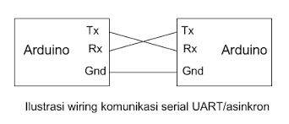Pada sebuah pengendali atau *controller*, data yang diinputkan oleh user untuk menggerakkan suatu robot akan dikirimkan dengan sistem komunikasi data. Umumnya semua *board* Arduino telah memiliki minimal 1 *port* serial yang biasa dikenal dengan jenis USART atau UART (*Universal Asynchronous Receiver-Transmitter)*.

Gambar 1. Ilustrasi wiring komunikasi serial UART

Proses komunikasi serial menggunakan dua pin, yaitu pin RX untuk menerima data dan pin TX untuk mengirimkan data. Itulah alasan mengapa terkadang ada yang menyebut istilah komunikasi RX TX Arduino. Biasanya pin RX di Arduino adalah pin 0 dan pin TX adalah pin 1.

Komunikasi data dilakukan dengan menguhungkan pin tx *master* Arduino ke pin rx *slave* Arduino dan pin rx *master* Arduino ke pin tx *slave* Arduino. Adapun gambarannya seperti pada gambar di bawah ini:

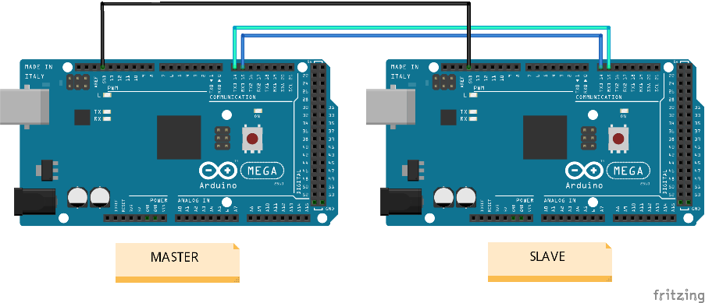

Gambar 2. Gambaran wiring komunikasi data serial Arduino

### Desain *Hardware*

Desain *Hardware Master controller* pada bagian elektrik dibangun atas berbagai input komponen, adapun komponen input terdiri dari Potensiometer, modul Joystick, Push button, dan saklar Toggle. Sedangkan untuk Outputnya yaitu berupa LCD dan sebuah data yang dikirimkan secara serial. Data yang dihasilkan oleh komponen input tersebut kemudia di proses oleh Arduino (master). Lalu data akan di tampilkan melalui LCD sekaligus dikirim melalui komunikasi serial UART.

Data yang dikirim yaitu berupa data sudut, data ini akan diterima oleh Arduino (slave) dan akan diubah menjadi pulsa digital untuk kemudian driver motor akan menggerakkan tiap-tiap aktuator motor stepper yang berada pada setiap joint arm manipulator/lengan robot.

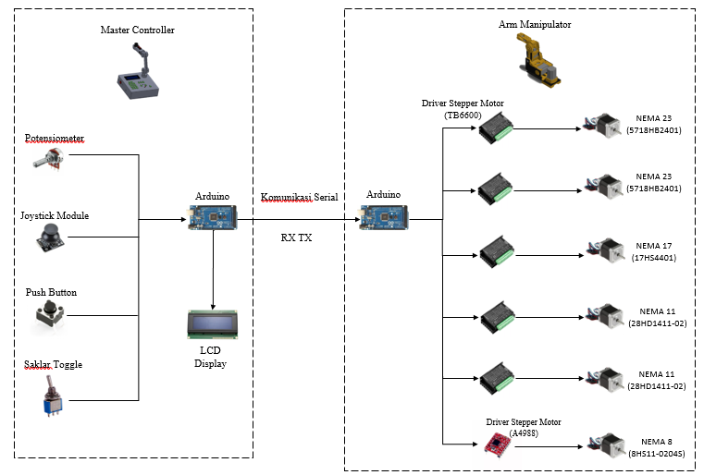

Gambar 3. Gambaran umum sistem

Untuk dapat mengintegrasi seluruh komponen dibuatlah desain mekanik pembuatan master controller dengan menggunakan software Solidworks. Secara fisik terdapat dua bagian pada perancangan desain *Hardware Master controller*,yaitu :

1. *Panel master*

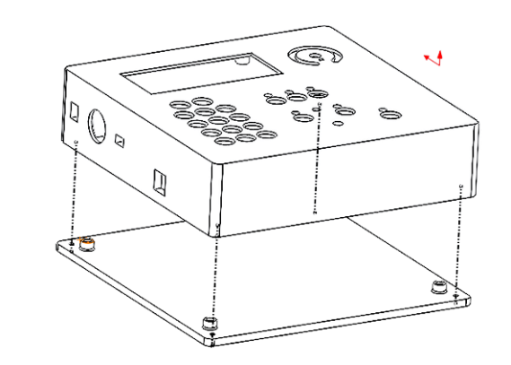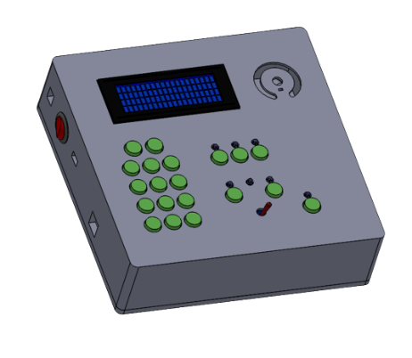

Gambar 4. Struktur *Panel master*

*Panel Master* berfungsi sebagai *casing* *panel*, penempatan *display* informasi pergerakan *arm manipulator,* dan penempatan keyboard push button. Juga menjadi tempat terpasangnya seluruh rangkaian elektrik dan juga Arm master controller

1. *Arm master*

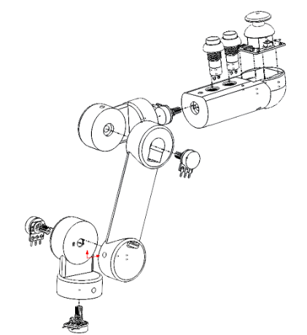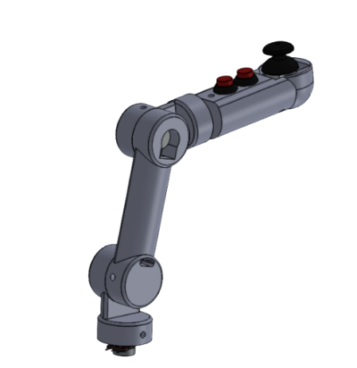

Gambar 5. Struktur *Arm master*

*Arm* *Master* berfungsi sebagai pengendali *arm manipulator* robot pada mode Joystick, Rancangan ini dibangun dengan mengikuti sudut resolusi maksimal yang bisa diberikan oleh sensor potensiometer linear yaitu sebesar 270°, yang berarti setiap Join pada arm master dapat berotasi 0 - 270°.

### Desain *SOFTWARE*

Desain software atau syntax program arduino, merupakan prinsip kerja alat yang ditampilkan dengan flowchart.

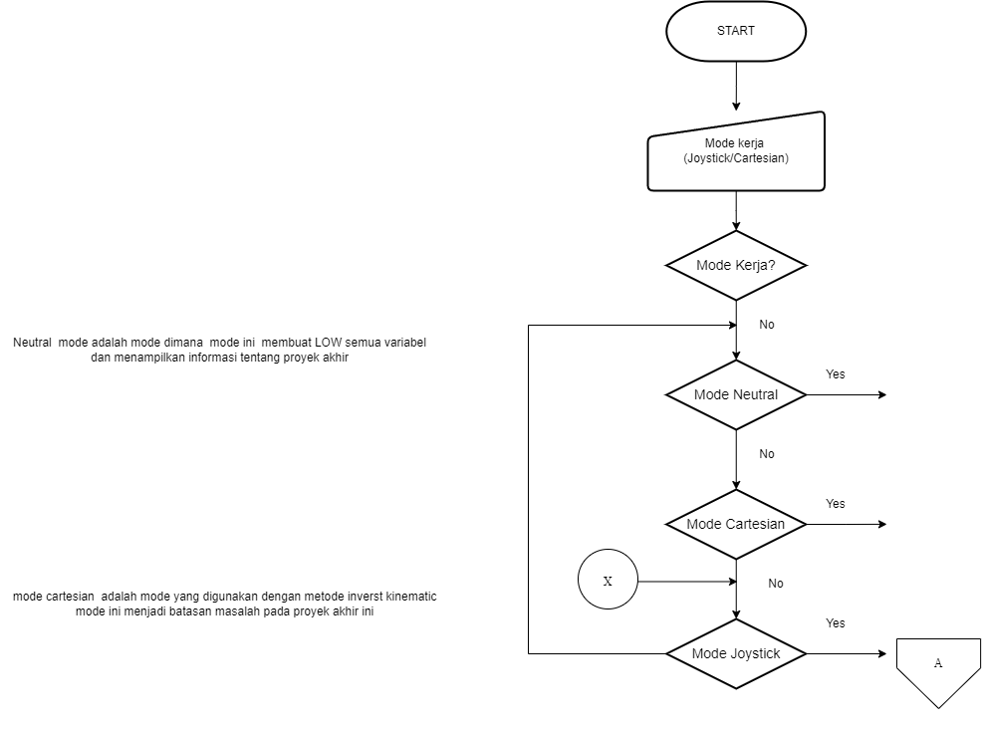

Gambar 6. Alur sistem secara umum

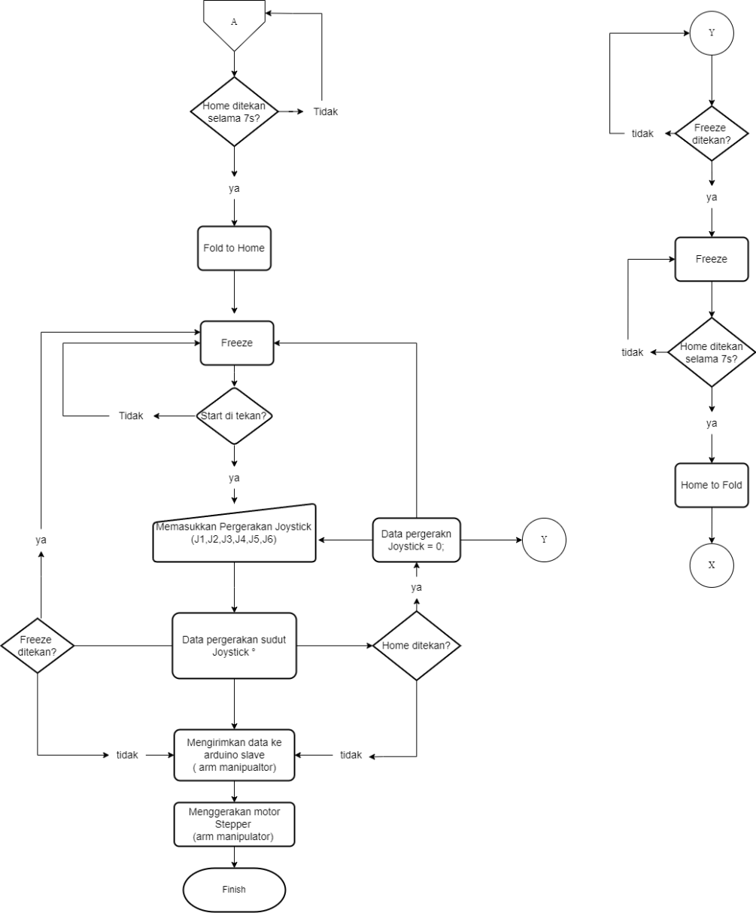

Gambar 7. Alur sistem secara umum A

Diagram pada gambar 6. dan gambar 7. menjelaskan bagaimana sistem pengendalian manipulator oleh master controller pada mode Joystick. Saklar toggle harus diatur untuk memilih mode joystick. Manipulator mula-mula berada pada kondisi fold atau melipat. Ketika tombol home ditekan selama 7 detik, maka lengan robot akan bergerak ke posisi steady/home. Untuk menggerakan manipulator tombol start perlu ditekan, sehingga master arm akan menghasilkan data derajat sesuai dengan masukkan dari operator. Data derajat masing – masing joint dan posisi end-effector dari robot tertampil pada display LCD yang tersedia. Jika tombol freeze ditekan, master arm tidak akan menghasilkan data derajat dan tidak akan menggerakan lengan robot bagaimanapun master arm digerakkan sedemikian rupa oleh operator. Robot akan bergerak ke posisi home atau posisi ketika semua joint bernilai 0 adalah ketika tombol home ditekan. Ketika semua joint bernilai 0 dan tombol home ditekan selama 7 detik maka manipulator akan bergerak ke posisi melipat / fold.

## Hasil

### Hasil Bentuk Fisik Alat

Hasil pembuatan rancang bangun ini menghasilkan sebuah alat pengendali bernama *Master controller* untuk mengendalikan suatu manipulator pada jarak tertentu dengan komunikasi serial UART Arduino. *Master controller* dibuat dengan menyerupai *product Master control* pada robot ROV yang dijual dipasaran dengan bentuk dan fitur-fitur yang terdapat pada-nya. Adapun bentuk hasil rancang bangun ini dapat dilihat pada gambar disamping.

Gambar 8. *Master controller*

### Pengujian Respond

Pengujian respond dilakukan dengan cara memberikan input data pergerakan dari master controller berupa gerakkan berulang dengan parameter waktu tunda pengiriman data serial dan kecepatan motor stepper. Hasil yang akan di analisis berupa jumlah gerakan yang dieksekusi dan waktu respon terhadap pergerakannya.

1. Tabel pengujian respond

Tabel 1. Pengujian Respond

|  |  |  |  |  |  |
| --- | --- | --- | --- | --- | --- |
| **Sampel** | **Data Pergerakkan  berulang** | **Delay  data serial (mS)** | **Kecepetan *Steppe*r Motor** | **Jumlah Pergerakkan yang dieksekusi** | **Waktu responsif (s)** |
|  |
| 1 | 1 x | 700 | 500 | 1 | 3.85 |  |
| 2 | 2 x | 2 | 8.9 |  |
| 3 | 3 x | 2 | 12.61 |  |
| 4 | 4 x | 3 | 9.46 |  |
| 5 | 5 x | 3 | 11.85 |  |
| 6 | 1 x | 300 | 1 | 4.18 |  |
| 7 | 2 x | 2 | 10.43 |  |
| 8 | 3 x | 2 | 7.72 |  |
| 9 | 4 x | 2 | 11.81 |  |
| 10 | 5 x | 3 | 14.1 |  |
| 11 | 1 x | 100 | non-valid | non-valid |  |
| 12 | 2 x | non-valid | non-valid |  |
| 13 | 3 x | non-valid | non-valid |  |
| 14 | 4 x | non-valid | non-valid |  |
| 15 | 5 x | non-valid | non-valid |  |
| 16 | 1 x | 700 | 1000 | 1 | 2.42 |  |
| 17 | 2 x | 2 | 5.78 |  |
| 18 | 3 x | 3 | 6.19 |  |
| 19 | 4 x | 3 | 6.84 |  |
| 20 | 5 x | 3 | 7.56 |  |
| 21 | 1 x | 300 | 1 | 2.4 |  |
| 22 | 2 x | 2 | 6.76 |  |
| 23 | 3 x | 3 | 6.98 |  |
| 24 | 4 x | 3 | 7.95 |  |
| 25 | 5 x | 3 | 9.4 |  |
| 26 | 1 x | 100 | non-valid | non-valid |  |
| 27 | 2 x | non-valid | non-valid |  |
| 28 | 3 x | non-valid | non-valid |  |
| 29 | 4 x | non-valid | non-valid |  |
| 30 | 5 x | non-valid | non-valid |  |

Pada pengujian yang dilakukan diperoleh hasil bahwa arm manipulator tidak memiliki respond yang baik terhadap pengiriman data oleh master controller. Terlihat pada ketiga kecepatan motor yang di inputkan data pergerakkan yang berhasil di eksekusi dengan baik hanya sampai pada inputan pergerakkan berulang 3x, dimana data pergerakkan maksimal hanya dapat di ekseksui tiga kali pergerakkan secara berulang pada waktu kenaikan yang konstan.

Dari data di atas arm manipulator tidak dapat mengeksekusi inputan data masuk pada waktu tunda pengiriman data 100ms kemudian terjadi kenaikan waktu responsif pergerakan pada waktu tunda pengiriman data 300ms. Ini dikarenakan semakin kecil waktu tunda akan semakin banyak data yang dikirimkan dan semakin cepat pengiriman datanya, sehingga arm manipulator menerima banyak data tetapi tidak dapat dieksukusi dengan baik. Terlihat pada pengujian di atas waktu tunda pengiriman data terbaik adalah 700ms.

### Pengujian Input Pergerakkan *Master controller* Terhadap *Joint Arm manipulator*

Pengujian dilakukan untuk melihat bagaimana reaksi arm manipulator terhadap input pergerakkan tiap joint dari master controller dan akurasinya pada sudut yang di tentukan. Nilai sudut pergerakkan akan di inputkan dan hasilnya akan diukur dengan menggunakan alat ukur manual dengan nama sudut aktual.

Adapun untuk mengukur ketepatan hasil pembacaan posisi dilakukan perbandingan seperti persamaan berikut:



Gambar 9. Rumus mencari error

Pengujian dilakukan secara berulang sebanyak 4 kali dengan nilai inputan sudut yang variatif.

Tabel 2. Pengujian input pergerakkan master controller terhadap joint 1

|  |  |  |  |  |
| --- | --- | --- | --- | --- |
| Percobaan | *Joint* | Sudut masukan Master Controller (°) | Sudut Aktual (°) | *Error* |
| (%) |
| 1 | 1 | 90 | 89.75 | 0.2778 |
| 2 | 45 | 45.15 | 0.333 |
| 3 | -30 | -30.5 | 1.6667 |
| 4 | -60 | -60 | 0 |
| Rata-Rata Error | | | | 0.5739667 |

Tabel 3. Pengujian input pergerakkan master controller terhadap joint 2

|  |  |  |  |  |
| --- | --- | --- | --- | --- |
| Percobaan | Joint | Sudut masukan Master Controller (°) | Sudut Aktual (°) | Error |
| (%) |
| 1 | 2 | 90 | 90.05 | 0.0556 |
| 2 | 45 | 45.15 | 0.333 |
| 3 | -30 | -30.05 | 0.1667 |
| 4 | -45 | -45.35 | 0.7778 |
| Rata-Rata Error | | | | 0.333275 |

Tabel 4. Pengujian input pergerakkan master controller terhadap joint 3

|  |  |  |  |  |
| --- | --- | --- | --- | --- |
| Percobaan | Joint | Sudut masukan Master Controller (°) | Sudut Aktual (°) | Error |
| (%) |
| 1 | 3 | 45 | 45.15 | 0.333 |
| 2 | 25 | 25.05 | 0.2 |
| 3 | -60 | -59.5 | 0.833 |
| 4 | -90 | -89.5 | 0.5556 |
|  | Rata-Rata Error | | | 0.4804 |

Tabel 5. Pengujian input pergerakkan master controller terhadap joint 4

|  |  |  |  |  |
| --- | --- | --- | --- | --- |
| Percobaan | Joint | Sudut masukan Master Controller (°) | Sudut Aktual (°) | Error |
| (%) |
| 1 | 4 | 180 | 180.05 | 0.0278 |
| 2 | 90 | 90.15 | 0.167 |
| 3 | -45 | -45.05 | 0.111 |
| 4 | -60 | -60.05 | 0.0833 |
| Rata-Rata Error | | | | 0.097275 |

Tabel 6. Pengujian input pergerakkan master controller terhadap joint 5

|  |  |  |  |  |
| --- | --- | --- | --- | --- |
| Percobaan | Joint | Sudut masukan Master Controller (°) | Sudut Aktual (°) | Error |
| (%) |
| 1 | 5 | 90 | 90.15 | 0.1667 |
| 2 | 45 | 45 | 0 |
| 3 | -30 | -29.9 | 0.333 |
| 4 | -60 | -60.5 | 0.8333 |
| Rata-Rata Error | | | | 0.16675 |

Tabel 7. Pengujian input pergerakkan master controller terhadap joint 6

|  |  |  |  |  |
| --- | --- | --- | --- | --- |
| Percobaan | Joint | Sudut masukan Master Controller (°) | Sudut Aktual (°) | *Error* |
| (%) |
| 1 | 6 | 210 | 210.3 | 0.1429 |
| 2 | 180 | 180.15 | 0.0833 |
| 3 | -210 | -210.1 | 0.0476 |
| 4 | -180 | -180.05 | 0.0278 |
| Rata-Rata Error | | | | 0.0754 |

Tabel 8. Rata-rata error pada tiap joint

|  |  |
| --- | --- |
| **Joint** | **Rata-Rata Error** |
| 1 | 0.5739667 |
| 2 | 0.333275 |
| 3 | 0.4804 |
| 4 | 0.097275 |
| 5 | 0.16675 |
| 6 | 0.0754 |
| **Rata-Rata Error Keseluruhan** | 0.2878445 |

Berdasarkan pengujian yang telah dilakukan, didapatkan hasil bahwa akurasi motor stepper berdasarkan input pergerakkan sudut oleh master controller yang diberikan sangat baik. Terlihat pada persen error yang didapat, pada tiap joint mendapat error hanya pada kisaran nol koma sekian persen. Terlebih lagi setelah di rata-ratakan didapat hasil error keseluruhan joint yaitu pada 0.287%.

## Kesimpulan

Adapun hasil kesimpulan dari penelitian ini merujuk dari beberapa rumusan permasalahan yang telah dicapai.

1. Pada perancangannya terdapat dua mode pergerakkan yaitu mode Joystick dan mode Kartesian. Pada proyek akhir ini *master controller* mampu mengendalikkan *arm manipulator* 6 DoF dengan mode Joystick. Dengan fitur yang mampu diterapkan untuk *Master controller* pada proyek akhir ini yaitu *Homing position, Fold position, Start* dan *Freeze*,
2. Komunikasi yang dipakai pada *Master controller* yaitu menggunakan komunikasi serial UART dengan pin *rx/tx.*
3. *Arm manipulator* tidak memiliki respond yang baik terhadap pengiriman data oleh *master controller,* salah satu alasannya karena pemilihan *Arduino Mega* sebagai *controller.* Tetapi jika mengacu pada ROV, respond yang cepat tidak diutamakan dikarenakan operator dapat mengatur sendiri kecepatan pergerakkannya pada sebuah *master controller.*
4. Akurasi motor stepper yang diaplikasikan pada *arm manipulator* 6 DoF terhadap Input pergerakkan *master controller* yang diberikan menunjukkan bahwa motor stepper memiliki akurasi dengan rata-rata error terhadap seluruh joint yaitu sebesar 0,287%.

## Referensi

1. Spong, M. W., Hutchinson, S., dan Vidyasagar, M.,”Robot Modeling and Control,” John Wiley & Sons, First Edition, ISBN-100-471-649, 2005.
2. Robert D. Christ dan Robert L. Wernli Sr. *The ROV Manual (A User Guide for Remotely Operated Vehicle Second Edition*). Amerika: Elsevier Ltd. 2014.